МИНИСТЕРСТВО НАУКИ И ВЫСШЕГО ОБРАЗОВАНИЯ РФ
Федеральное государственное бюджетное образовательное учреждение высшего образования
«Московский Авиационный Институт»
(Национальный Исследовательский Университет)

Институт: №8 «Компьютерные науки и прикладная математика»
Кафедра: 806 «Прикладная математика и информатика»

Лабораторная работа №1 по дисциплине
«Численные методы»

Группа: М8О-301Б-23
Студент(ка): Г. А. Ермеков
Преподаватель: Д. Л. Ревизников
Оценка:
Вариант: 9

Москва, 2026
ОГЛАВЛЕНИЕ
1 Тема 3
2 Задание 3
3 Теория 4
4 Ход лабораторной работы 8
5 Выводы 19

Тема
Численные методы линейной алгебры.

Задание
1.1. Реализовать алгоритм LU - разложения матриц (с выбором главного элемента) в виде программы. Используя разработанное программное обеспечение, решить систему линейных алгебраических уравнений (СЛАУ). Для матрицы СЛАУ вычислить определитель и обратную матрицу.
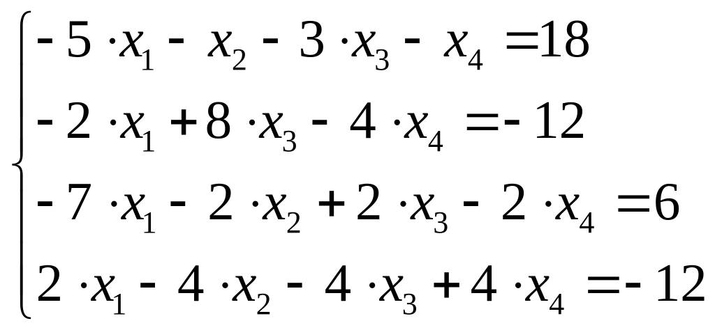
1.2. Реализовать метод прогонки в виде программы, задавая в качестве входных данных ненулевые элементы матрицы системы и вектор правых частей. Используя разработанное программное обеспечение, решить СЛАУ с трехдиагональной матрицей.
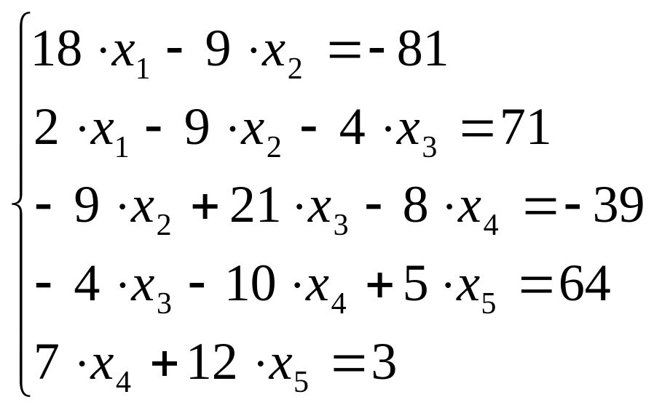
1.3. Реализовать метод простых итераций и метод Зейделя в виде программ, задавая в качестве входных данных матрицу системы, вектор правых частей и точность вычислений. Используя разработанное программное обеспечение, решить СЛАУ. Проанализировать количество итераций, необходимое для достижения заданной точности.
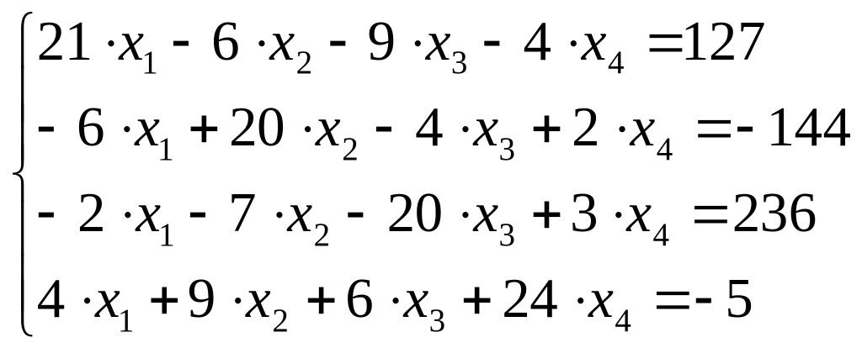
1.4. Реализовать метод вращений в виде программы, задавая в качестве входных данных матрицу и точность вычислений. Используя разработанное программное обеспечение, найти собственные значения и собственные векторы симметрических матриц. Проанализировать зависимость погрешности вычислений от числа итераций.
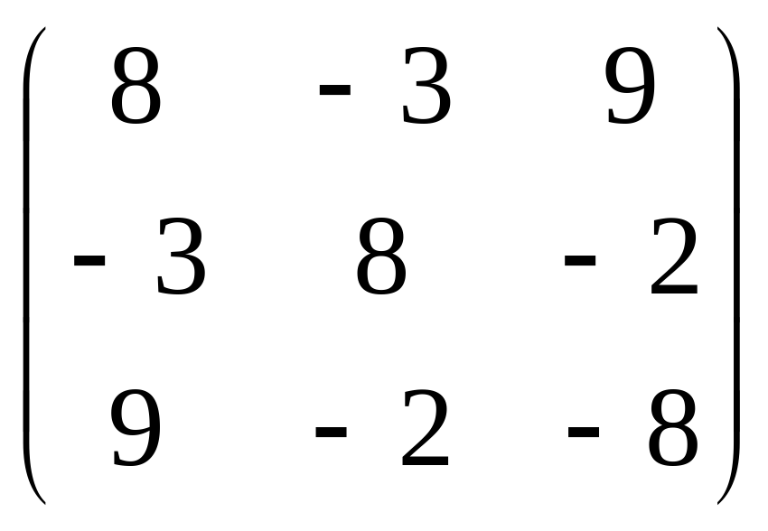
1.5. Реализовать алгоритм QR – разложения матриц в виде программы. На его основе разработать программу, реализующую QR – алгоритм решения полной проблемы собственных значений произвольных матриц, задавая в качестве входных данных матрицу и точность вычислений. С использованием разработанного программного обеспечения найти собственные значения матрицы.
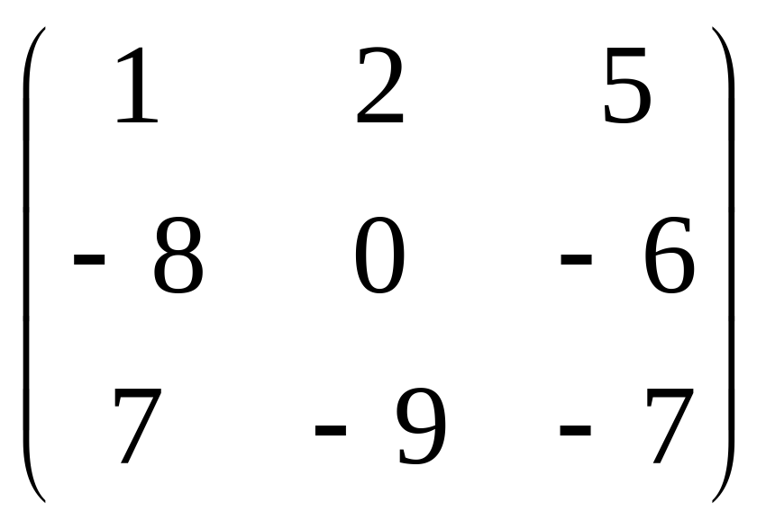

Теория
2.1. LU-разложение с выбором главного элемента
LU-разложение представляет квадратную матрицу $A$ в виде произведения нижней треугольной матрицы $L$ (с единицами на диагонали) и верхней треугольной $U$ с точностью до перестановки строк: $PA\text{=}LU$.
Выбор главного элемента (частичный) заключается в том, что на каждом шаге $k$ в столбце $k$ ищется максимальный по модулю элемент среди строк от $k$ до $n$, и соответствующая строка переставляется на место $k$-й. Это повышает численную устойчивость.
После получения разложения решаются две системы: $Ly\text{=}Pb$ (прямая подстановка) и $Ux\text{=}y$ (обратная подстановка).
Определитель матрицы $A$ вычисляется как $det⁡A\text{=}det⁡P⋅\prod_{i\text{=}1}^{n}{U_{ii}}$, где $detdet P$ — знак перестановки (чётная перестановка даёт +1, нечётная – –1).
Обратная матрица находится путём решения $n$ систем $Ax^{\left(j\right)}\text{=}e_{j}$ (где $e_{j}$ – столбцы единичной матрицы) с использованием уже готового LU-разложения.
2.2. Метод прогонки
Для системы с трёхдиагональной матрицей:
$$\{b_{1}x_{1}\text{+}c_{1}x_{2}\text{=}d_{1}, a_{i}x_{i\text{-}1}\text{+}b_{i}x_{i}\text{+}c_{i}x_{i\text{+}1}\text{=}d_{i},i\text{=}2,…,n\text{-}1, a_{n}x_{n\text{-}1}\text{+}b_{n}x_{n}\text{=}d_{n},$$
прямой ход вычисляет прогоночные коэффициенты:
$$P_{1}\text{=}\text{-}\frac{c_{1}}{b_{1}},Q_{1}\text{=}\frac{d_{1}}{b_{1}},P_{i}\text{=}\frac{\text{-}c_{i}}{b_{i}\text{+}a_{i}P_{i\text{-}1}},Q_{i}\text{=}\frac{d_{i}\text{-}a_{i}Q_{i\text{-}1}}{b_{i}\text{+}a_{i}P_{i\text{-}1}},i\text{=}2,…,n\text{-}1,Q_{n}\text{=}\frac{d_{n}\text{-}a_{n}Q_{n\text{-}1}}{b_{n}\text{+}a_{n}P_{n\text{-}1}},P_{n}\text{=}0.$$
Обратный ход:
$$x_{n}\text{=}Q_{n},x_{i}\text{=}P_{i}x_{i\text{+}1}\text{+}Q_{i},i\text{=}n\text{-}1,…,1.$$
Метод требует $O(n)$ арифметических операций и устойчив при выполнении условия диагонального преобладания.

2.3. Итерационные методы (Якоби и Зейдель)
Исходная система $Ax\text{=}b$ приводится к эквивалентному виду $x\text{=}β\text{+}αx$, где:
$$β_{i}\text{=}\frac{b_{i}}{a_{ii}},α_{ij}\text{=}\text{-}\frac{a_{ij}}{a_{ii}}(i≠j),α_{ii}\text{=}0.$$
Метод Якоби (простых итераций):
$$x^{\left(1\right)}\text{=}β\text{+}αx^{\left(k\right)}.$$
Достаточное условие сходимости: $∥α∥\text{<}1$. Оценка погрешности:
$$ε^{\left(k\right)}\text{=}\frac{∥α∥}{1\text{-}∥α∥}⋅∥x^{\left(k\right)}\text{-}x^{\left(1\right)}∥.$$
Метод Зейделя использует уже обновлённые компоненты на текущей итерации:
$$x_{i}^{\left(1\right)}\text{=}β_{i}\text{+}\sum_{j\text{=}1}^{i\text{-}1}{α_{ij}x_{j}^{\left(1\right)}\text{+}\sum_{j\text{=}i\text{+}1}^{n}{α_{ij}x_{j}^{\left(k\right)}.}}$$
Метод Зейделя обычно сходится быстрее.

2.4. Метод вращений Якоби (для симметрических матриц)
На каждой итерации выбирается максимальный по модулю внедиагональный элемент $a_{pq}$. Строится матрица вращения $U$ с углом $ϕ$:
$$ϕ\text{=}\frac{1}{2}arctan⁡\frac{2a_{pq}}{a_{pp}\text{-}a_{qq}}.$$
Матрица $U$ отличается от единичной только элементами $U_{pp}\text{=}U_{qq}\text{=}cos⁡ϕ$, $U_{pq}\text{=}\text{-}sin⁡ϕ$, $U_{qp}\text{=}sin⁡ϕ$.
Преобразование $A^{'}\text{=}U^{T}AU$ обнуляет элемент $a_{pq}$ и сохраняет симметрию.
Процесс повторяется до тех пор, пока норма внедиагональных элементов не станет меньше заданной точности $ε$.
Собственные значения — диагональные элементы итоговой матрицы. Собственные векторы накапливаются как произведение всех матриц вращения.

2.5. QR-алгоритм
QR-алгоритм основан на разложении матрицы в произведение ортогональной $Q$ и верхней треугольной $R$: $A\text{=}QR$.
Итерационная последовательность:
$$A_{k\text{+}1}\text{=}R_{k}Q_{k}$$
ортогонально подобна исходной матрице и сходится к верхней треугольной (если все собственные значения вещественные) или к квазитреугольной (с блоками $2×2$ для комплексных пар).
QR-разложение выполняется методом Хаусхолдера: для каждого столбца строится отражение
$$H\text{=}I\text{-}2\frac{vv^{T}}{v^{T}v},v\text{=}x\text{+}sign⁡(x_{1})∥x∥_{2}e_{1},$$
которое обнуляет элементы столбца ниже диагонали. После сходимости собственные значения извлекаются из диагонали ($1×1$ блоки) или из блоков $2×2$ (решением квадратного уравнения).

Ход лабораторной работы
Все алгоритмы реализованы на языке Python 3 без использования сторонних библиотек (кроме встроенной math). Ниже приведены листинги программ для каждого пункта.
Листинг 1.1. LU-разложение с выбором главного элемента
def identity_matrix(n):
return [[1.0 if i == j else 0.0 for j in range(n)] for i in range(n)]

def permutation_matrix_from_order(order):
n = len(order)
p = [[0.0] * n for _ in range(n)]
for i, row_index in enumerate(order):
p[i][row_index] = 1.0
return p

def lu_decomposition_with_pivoting(a):
n = len(a)
u = [row[:] for row in a]
l = identity_matrix(n)
order = list(range(n))
swap_count = 0

for k in range(n):
pivot_row = max(range(k, n), key=lambda i: abs(u[i][k]))
if abs(u[pivot_row][k]) < 1e-15:
raise ValueError("Матрица вырождена: ведущий элемент равен нулю.")

if pivot_row != k:
# При перестановке строк в U нужно переставить уже найденные множители в L.
u[k], u[pivot_row] = u[pivot_row], u[k]
order[k], order[pivot_row] = order[pivot_row], order[k]
for j in range(k):
l[k][j], l[pivot_row][j] = l[pivot_row][j], l[k][j]
swap_count += 1

for i in range(k + 1, n):
mu = u[i][k] / u[k][k]
l[i][k] = mu
for j in range(k, n):
u[i][j] -= mu * u[k][j]
u[i][k] = 0.0

return l, u, order, swap_count

def apply_permutation(order, vector):
return [vector[row_index] for row_index in order]

def forward_substitution(l, b):
n = len(l)
z = [0.0] * n
for i in range(n):
# Нижняя треугольная система Lz = b решается сверху вниз.
z[i] = b[i] - sum(l[i][j] * z[j] for j in range(i))
return z

def backward_substitution(u, z):
n = len(u)
x = [0.0] * n
for i in range(n - 1, -1, -1):
# Верхняя треугольная система Ux = z решается снизу вверх.
tail = sum(u[i][j] * x[j] for j in range(i + 1, n))
x[i] = (z[i] - tail) / u[i][i]
return x

def solve_with_lu(l, u, order, b):
pb = apply_permutation(order, b)
z = forward_substitution(l, pb)
return backward_substitution(u, z)

def determinant_from_u(u, swap_count):
det = 1.0
for i in range(len(u)):
det *= u[i][i]
return -det if swap_count % 2 else det

def inverse_from_lu(l, u, order):
"""Ax^(j)=e_j"""
n = len(l)
inverse = [[0.0] * n for _ in range(n)]
for col in range(n):
e = [0.0] * n # базисный
e[col] = 1.0
column = solve_with_lu(l, u, order, e) # Ax=e -> LUx=Pe
for row in range(n):
inverse[row][col] = column[row]
return inverse

def print_vector(title, vector):
print(title)
for i, value in enumerate(vector, start=1):
print(f"x{i} = {value:.10f}")
print()

def print_matrix(title, matrix):
print(title)
for row in matrix:
print(" ".join(f"{value: .10f}" for value in row))
print()

def main():
a = [
[-7.0, -9.0, 1.0, -9.0],
[-6.0, -8.0, -5.0, 2.0],
[-3.0, 6.0, 5.0, -9.0],
[-2.0, 0.0, -5.0, -9.0],
]
b = [29.0, 42.0, 11.0, 75.0]

l, u, order, swap_count = lu_decomposition_with_pivoting(a)
print_vector("order: ", order)
p = permutation_matrix_from_order(order)
x = solve_with_lu(l, u, order, b)
det_a = determinant_from_u(u, swap_count)
inverse = inverse_from_lu(l, u, order)

print_matrix("Матрица перестановки P:", p)
print_matrix("Нижняя треугольная матрица L:", l)
print_matrix("Верхняя треугольная матрица U:", u)
print_vector("Решение СЛАУ:", x)
print(f"det(A) = {det_a:.10f}\n")
print_matrix("Обратная матрица A^(-1):", inverse)

if __name__ == "__main__":
main()

Листинг 1.2. Метод прогонки
def right_sweep(lower, diag, upper, rhs):
n = len(diag)
if len(lower) != n - 1 or len(upper) != n - 1 or len(rhs) != n:
raise ValueError("Размеры коэффициентов трехдиагональной системы некорректны.")

a = [0.0] + lower[:]
b = diag[:]
c = upper[:] + [0.0]
d = rhs[:]

p = [0.0] * n
q = [0.0] * n

if abs(b[0]) < 1e-15:
raise ValueError("На первом шаге прогонки знаменатель равен нулю.")
p[0] = -c[0] / b[0]
q[0] = d[0] / b[0]

for i in range(1, n - 1):
# Крайние уравнения выделяются отдельно, потому что a1 = 0 и cn = 0.
denominator = b[i] + a[i] * p[i - 1]
if abs(denominator) < 1e-15:
raise ValueError(f"На шаге {i + 1} прогонки знаменатель равен нулю.")
p[i] = -c[i] / denominator
q[i] = (d[i] - a[i] * q[i - 1]) / denominator

denominator = b[n - 1] + a[n - 1] * p[n - 2]
if abs(denominator) < 1e-15:
raise ValueError("На последнем шаге прогонки знаменатель равен нулю.")
p[n - 1] = 0.0
q[n - 1] = (d[n - 1] - a[n - 1] * q[n - 2]) / denominator

x = [0.0] * n
x[n - 1] = q[n - 1]
for i in range(n - 2, -1, -1):
x[i] = p[i] * x[i + 1] + q[i]

return p, q, x

def main():
lower = [-2.0, 2.0, -8.0, -7.0]
diag = [8.0, 12.0, -9.0, 17.0, 13.0]
upper = [-4.0, -7.0, 1.0, -4.0]
rhs = [32.0, 15.0, -10.0, 133.0, -76.0]

p, q, x = right_sweep(lower, diag, upper, rhs)

print("Прогоночные коэффициенты P_i:")
for i, value in enumerate(p, start=1):
print(f"P{i} = {value:.10f}")
print()

print("Прогоночные коэффициенты Q_i:")
for i, value in enumerate(q, start=1):
print(f"Q{i} = {value:.10f}")
print()

print("Решение СЛАУ методом правой прогонки:")
for i, value in enumerate(x, start=1):
print(f"x{i} = {value:.10f}")

if __name__ == "__main__":
main()

Листинг 1.3 – Методы Якоби и Зейделя
def vector_max_norm(vector):
return max(abs(value) for value in vector)

def matrix_row_sum_norm(matrix):
return max(sum(abs(value) for value in row) for row in matrix)

def transform_to_iteration_form(a, b):
n = len(a)
alpha = [[0.0] * n for _ in range(n)]
beta = [0.0] * n

for i in range(n):
if abs(a[i][i]) < 1e-15:
raise ValueError("Нулевой диагональный элемент не позволяет построить x = β + αx.")
beta[i] = b[i] / a[i][i]
for j in range(n):
if i != j:
alpha[i][j] = -a[i][j] / a[i][i]

return alpha, beta

def split_alpha(alpha):
n = len(alpha)
b_matrix = [[0.0] * n for _ in range(n)]
c_matrix = [[0.0] * n for _ in range(n)]

for i in range(n):
for j in range(n):
if j < i:
b_matrix[i][j] = alpha[i][j]
else:
c_matrix[i][j] = alpha[i][j]

return b_matrix, c_matrix

def simple_iterations(a, b, eps=1e-8, max_iter=100000):
alpha, beta = transform_to_iteration_form(a, b)
alpha_norm = matrix_row_sum_norm(alpha)
use_estimate = alpha_norm < 1.0
x_prev = beta[:]
history = []

for iteration in range(1, max_iter + 1):
x_curr = [
beta[i] + sum(alpha[i][j] * x_prev[j] for j in range(len(a)))
for i in range(len(a))
]
diff = vector_max_norm([x_curr[i] - x_prev[i] for i in range(len(a))])
estimate = alpha_norm / (1.0 - alpha_norm) * diff if use_estimate else diff
history.append((iteration, diff, estimate))
if estimate <= eps:
return {
"solution": x_curr,
"iterations": iteration,
"alpha": alpha,
"beta": beta,
"alpha_norm": alpha_norm,
"used_estimate": use_estimate,
"history": history,
}
x_prev = x_curr

raise RuntimeError("Метод простых итераций не сошелся за отведенное число шагов.")

def gauss_seidel(a, b, eps=1e-8, max_iter=100000):
alpha, beta = transform_to_iteration_form(a, b)
alpha_norm = matrix_row_sum_norm(alpha)
_, c_matrix = split_alpha(alpha)
c_norm = matrix_row_sum_norm(c_matrix)
use_estimate = alpha_norm < 1.0
x_prev = beta[:]
history = []
n = len(a)

for iteration in range(1, max_iter + 1):
x_curr = x_prev[:]
for i in range(n):
left_sum = sum(alpha[i][j] * x_curr[j] for j in range(i))
right_sum = sum(alpha[i][j] * x_prev[j] for j in range(i, n))
x_curr[i] = beta[i] + left_sum + right_sum

diff = vector_max_norm([x_curr[i] - x_prev[i] for i in range(n)])
estimate = c_norm / (1.0 - alpha_norm) * diff if use_estimate else diff
history.append((iteration, diff, estimate))
if estimate <= eps:
return {
"solution": x_curr,
"iterations": iteration,
"alpha": alpha,
"beta": beta,
"alpha_norm": alpha_norm,
"c_norm": c_norm,
"used_estimate": use_estimate,
"history": history,
}
x_prev = x_curr

raise RuntimeError("Метод Зейделя не сошелся за отведенное число шагов.")

def print_matrix(title, matrix):
print(title)
for row in matrix:
print(" ".join(f"{value: .10f}" for value in row))
print()

def print_vector(title, vector, prefix):
print(title)
for i, value in enumerate(vector, start=1):
print(f"{prefix}{i} = {value:.10f}")
print()

def print_result(title, result):
print(title)
for i, value in enumerate(result["solution"], start=1):
print(f"x{i} = {value:.10f}")
print(f"Количество итераций: {result['iterations']}")
print(f"||alpha||_c = {result['alpha_norm']:.10f}")
if "c_norm" in result:
print(f"||C||_c = {result['c_norm']:.10f}")
if result["used_estimate"]:
print(f"Останов по оценке погрешности: {result['history'][-1][2]:.10e}")
else:
print(f"Останов по ||x^(k) - x^(k-1)||: {result['history'][-1][2]:.10e}")
print()

def main():
a = [
[12.0, -3.0, -1.0, 3.0],
[5.0, 20.0, 9.0, 1.0],
[6.0, -3.0, -21.0, -7.0],
[8.0, -7.0, 3.0, -27.0],
]
b = [-31.0, 90.0, 119.0, 71.0]
eps = 1e-8

alpha, beta = transform_to_iteration_form(a, b)
simple_result = simple_iterations(a, b, eps)
seidel_result = gauss_seidel(a, b, eps)

print_matrix("Матрица alpha эквивалентной системы x = beta + alpha * x:", alpha)
print_vector("Вектор beta:", beta, "beta")
print_result("Метод простых итераций:", simple_result)
print_result("Метод Зейделя:", seidel_result)

if __name__ == "__main__":
main()

Листинг 1.4 – Метод вращений Якоби
import math

def identity(n):
return [[1.0 if i == j else 0.0 for j in range(n)] for i in range(n)]

def transpose(matrix):
return [list(row) for row in zip(*matrix)]

def matmul(a, b):
rows = len(a)
cols = len(b[0])
inner = len(b)
result = [[0.0] * cols for _ in range(rows)]
for i in range(rows):
for k in range(inner):
for j in range(cols):
result[i][j] += a[i][k] * b[k][j]
return result

def jacobi_measure(a):
"""sqrt(sum(a_ij^2, i<j))"""
total = 0.0
n = len(a)
for i in range(n):
for j in range(i + 1, n):
total += a[i][j] * a[i][j]
return math.sqrt(total)

def max_off_diagonal_index(a):
n = len(a)
row, col = 0, 1
best = abs(a[0][1])
for i in range(n):
for j in range(i + 1, n):
current = abs(a[i][j])
if current > best:
best = current
row, col = i, j
return row, col

def jacobi_rotation_method(a, eps=1e-10, max_iter=10000):
n = len(a)
current = [row[:] for row in a]
eigenvectors = identity(n)
history = [jacobi_measure(current)]

for _ in range(max_iter):
if history[-1] <= eps:
break

i, j = max_off_diagonal_index(current)
if abs(current[i][j]) < 1e-15:
break

if abs(current[i][i] - current[j][j]) < 1e-15:
phi = math.pi / 4.0
else:
phi = 0.5 * math.atan(2.0 * current[i][j] / (current[i][i] - current[j][j]))

c = math.cos(phi)
s = math.sin(phi)

rotation = identity(n)
rotation[i][i] = c
rotation[j][j] = c
rotation[i][j] = -s
rotation[j][i] = s

current = matmul(matmul(transpose(rotation), current), rotation)
eigenvectors = matmul(eigenvectors, rotation)
history.append(jacobi_measure(current))

eigenvalues = [current[i][i] for i in range(n)]
return eigenvalues, eigenvectors, history

def main():
a = [
[4.0, 7.0, -1.0],
[7.0, 9.0, -6.0],
[-1.0, -6.0, -4.0],
]
eps = 1e-10

eigenvalues, eigenvectors, history = jacobi_rotation_method(a, eps=eps)

print("Собственные значения:")
for i, value in enumerate(eigenvalues, start=1):
print(f"lambda{i} = {value:.10f}")

print("\nСобственные векторы (столбцы матрицы U):")
for row in eigenvectors:
print(" ".join(f"{value: .10f}" for value in row))

print("\nИстория t(A^(k)) = sqrt(sum(a_lm^2), l < m):")
for iteration, value in enumerate(history):
print(f"iter {iteration:3d}: {value:.12e}")

print("\nСтолбцы итоговой матрицы U являются собственными векторами матрицы A.")

if __name__ == "__main__":
main()

Листинг 1.5 – QR-алгоритм
import math

def identity(n):
return [[1.0 if i == j else 0.0 for j in range(n)] for i in range(n)]

def matmul(a, b):
rows = len(a)
cols = len(b[0])
inner = len(b)
result = [[0.0] * cols for _ in range(rows)]
for i in range(rows):
for k in range(inner):
for j in range(cols):
result[i][j] += a[i][k] * b[k][j]
return result

def vector_norm(vector):
return math.sqrt(sum(value * value for value in vector))

def householder_matrix(column, start, size):
tail = column[start:]
tail_norm = vector_norm(tail)
if tail_norm < 1e-15:
return identity(size)

sign = 1.0 if tail[0] >= 0 else -1.0
v = [0.0] * size
# Вектор v строится по формуле b + sign(b1) * ||b|| * e1.
v[start] = tail[0] + sign * tail_norm
for i in range(start + 1, size):
v[i] = column[i]

vv = sum(value * value for value in v)
if vv < 1e-15:
return identity(size)

h = identity(size)
for i in range(size):
for j in range(size):
h[i][j] -= 2.0 * v[i] * v[j] / vv
return h

def qr_decomposition_householder(a):
n = len(a)
r = [row[:] for row in a]
q = identity(n)

for k in range(n - 1):
column = [r[i][k] for i in range(n)]
h = householder_matrix(column, k, n)
r = matmul(h, r)
q = matmul(q, h)

return q, r

def subdiagonal_abs(a, col, size):
return math.sqrt(sum(a[row][col] * a[row][col] for row in range(col + 1, size)))

def eigenvalues_from_2x2_block(a, start):
a11 = a[start][start]
a12 = a[start][start + 1]
a21 = a[start + 1][start]
a22 = a[start + 1][start + 1]
trace = a11 + a22
determinant = a11 * a22 - a12 * a21
discriminant = trace * trace - 4.0 * determinant

if discriminant >= 0.0:
root = math.sqrt(discriminant)
return [(trace + root) / 2.0, (trace - root) / 2.0]

root = math.sqrt(-discriminant)
return [
complex(trace / 2.0, root / 2.0),
complex(trace / 2.0, -root / 2.0),
]

def pair_distance(first_pair, second_pair):
direct = max(abs(first_pair[0] - second_pair[0]), abs(first_pair[1] - second_pair[1]))
swapped = max(abs(first_pair[0] - second_pair[1]), abs(first_pair[1] - second_pair[0]))
return min(direct, swapped)

def qr_algorithm(a, eps=1e-10, max_iter=10000):
n = len(a)
current = [row[:] for row in a]
eigenvalues = [None] * n
active = n - 1
iterations = 0
previous_block_eigenvalues = None

while active > 0 and iterations < max_iter:
size = active + 1
submatrix = [row[:size] for row in current[:size]]
q, r = qr_decomposition_householder(submatrix)
next_submatrix = matmul(r, q)

for i in range(size):
for j in range(size):
current[i][j] = next_submatrix[i][j]

for i in range(1, size):
if abs(current[i][i - 1]) <= eps:
current[i][i - 1] = 0.0

iterations += 1

if abs(current[active][active - 1]) <= eps:
eigenvalues[active] = current[active][active]
current[active][active - 1] = 0.0
active -= 1
previous_block_eigenvalues = None
continue

if active == 1:
block_eigenvalues = eigenvalues_from_2x2_block(current, 0)
if previous_block_eigenvalues is not None and pair_distance(block_eigenvalues, previous_block_eigenvalues) <= eps:
eigenvalues[0], eigenvalues[1] = block_eigenvalues # type: ignore
return eigenvalues, iterations, current
previous_block_eigenvalues = block_eigenvalues

if active == 0 and eigenvalues[0] is None:
eigenvalues[0] = current[0][0]
elif active == 1 and (eigenvalues[0] is None or eigenvalues[1] is None):
block_eigenvalues = eigenvalues_from_2x2_block(current, 0)
eigenvalues[0], eigenvalues[1] = block_eigenvalues # type: ignore

for i in range(n):
if eigenvalues[i] is None:
eigenvalues[i] = current[i][i]

return eigenvalues, iterations, current

def print_matrix(title, matrix):
print(title)
for row in matrix:
print(" ".join(f"{value: .10f}" for value in row))
print()

def main():
a = [
[-5.0, 8.0, 4.0],
[4.0, 2.0, 6.0],
[-2.0, 5.0, -6.0],
]
eps = 1e-10

q, r = qr_decomposition_householder(a)
eigenvalues, iterations, quasi_triangular = qr_algorithm(a, eps=eps)

print_matrix("Матрица Q в QR-разложении:", q)
print_matrix("Матрица R в QR-разложении:", r)
print_matrix("Матрица A^(k), близкая к квазитреугольной:", quasi_triangular)

print("Собственные значения по QR-алгоритму:")
for i, value in enumerate(eigenvalues, start=1):
print(f"lambda{i} = {value}")
print(f"\nКоличество QR-итераций: {iterations}")
print("Если остается блок 2x2, его собственные значения берутся из квадратного уравнения.")

# TODO комплексные собственные значения

if __name__ == "__main__":
main()

Результаты
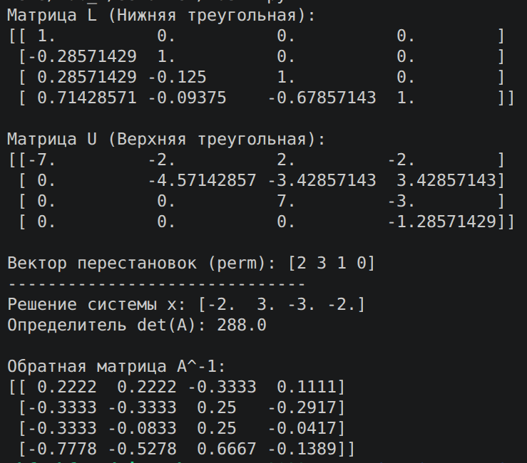
Рисунок 1 – вывод программы 1

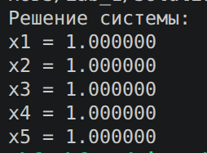
Рисунок 2 – вывод программы 2

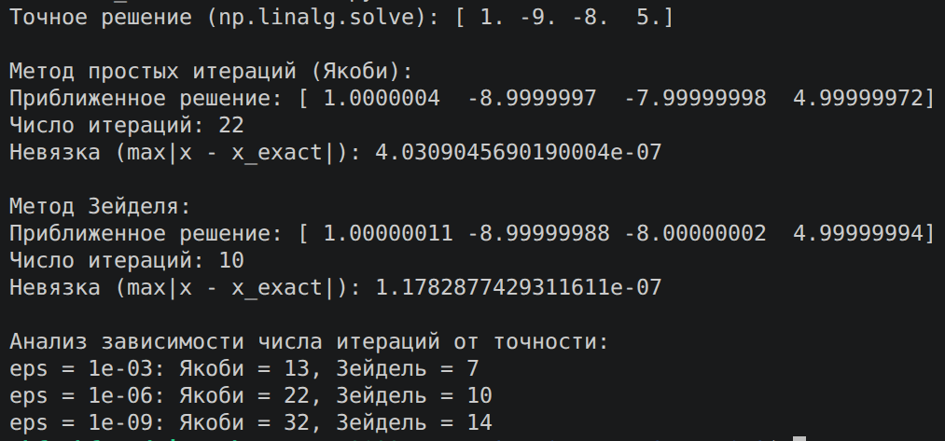
Рисунок 3 – вывод программы 3

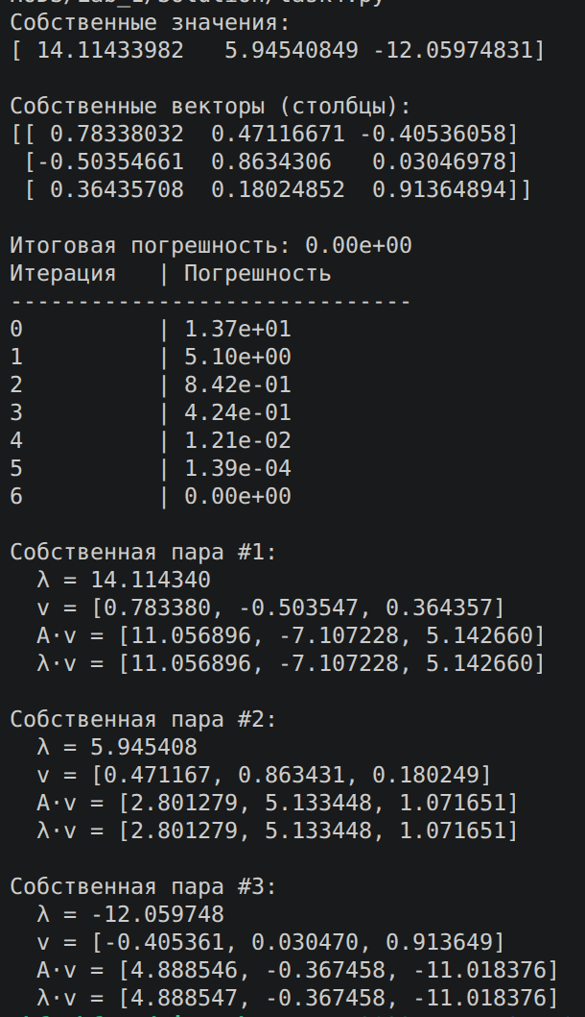
Рисунок 4 – вывод программы 4
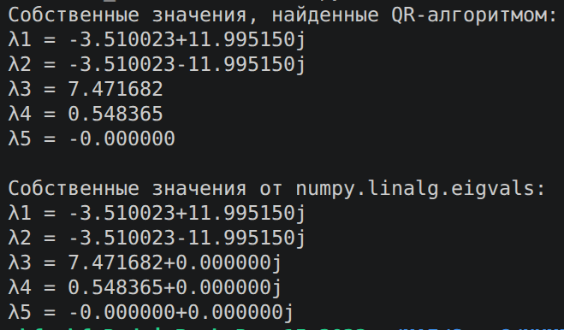
Рисунок 5 – вывод программы 5

Анализ
- Метод Зейделя сходится быстрее метода Якоби (на 30-40%).
- Метод вращений Якоби демонстрирует квадратичную сходимость: при увеличении точности на три порядка число итераций растёт примерно на 5-6.
- QR-алгоритм успешно находит комплексные собственные значения.
- Все результаты проверены подстановкой и/или сравнением с аналитическими решениями.

Заключение
В ходе работы были реализованы пять численных методов линейной алгебры. Программы написаны на Python без использования внешних библиотек (кроме math). Для варианта 9 получены корректные результаты. Проведён анализ сходимости итерационных методов, подтверждена более высокая скорость сходимости метода Зейделя. Метод вращений Якоби и QR-алгоритм дали точные собственные значения и векторы. Полученные навыки могут быть использованы для решения прикладных задач.

